**INSTITUTO FEDERAL DE EDUCAÇÃO, CIÊNCIA E TECNOLOGIA**

**DE SÃO PAULO**

Campus São João da Boa Vista

Trabalho Final de Curso

4º ano – Curso Técnico em Informática

Prof. Breno Lisi Romano

**DESENVOLVMENTO DOS CASOS DE USO DO MÓDULO 02 – PCDs DO PROJETO INDRA.**

Aluno: Raquel Cristina Gonçalves

Prontuário: 1320025

São João da Boa Vista – SP

2016

**Resumo**

**Sumário**

1 Introdução 4

2 Desenvolvimento 5

2.1 Referencial Teórico;

2.1.2 Elaboração dos Caso de Uso;

2.1.3 Relevância da Documentação.

3 Metodologia do Trabalho

3.1 Levantamento de Requisitos;

3.2 Aplicação dos Casos de Uso;

3.3 Desenvolvimento de Protótipos;

3.4 Estimativa de Esforços.

4 Conclusões e Recomendações 6

5 Referências Bibliográficas 7

# Introdução

Desde o ano de 2008 o país vem sendo colocado em 6º lugar na escala de países que mais são atingidos por mudanças climáticas em todo o mundo, segundo a Organização das Nações Unidas (ONU). Embora conhecido por secas devastadoras na Região do Nordeste, outro fenômeno que veem causando muitos estragos, são as chamadas inundações, sendo elas bruscas e graduais que acarretam inúmeras destruições por onde passam. Cerca de 1,4 milhões de pessoas já foram confirmadas desalojadas e desabrigadas, uma porcentagem de moradores maior que a própria Região Norte supre atualmente a somatória do prejuízo que chegou a ser de quase R$ 30 milhões de reais para reconstrução dos pontos danificados.

Segundo pesquisas do Instituto Brasileiro de Geografia e Estatísticas (IBGE), aponta que em menos de 20 dias a mesma cidade é atingida por novas enchentes sendo decorrentes de desabamento e destruições. São poucas as cidades que possuem um sistema meteorológico e eficaz, por isto o projeto INDRA veio para proporcionar melhorias.

Em 4 de Janeiro de 2016, a pequena cidade de Águas da Prata, localizada no interior de São Paulo, sofreu uma Tromba d’água onde o ocorrido deixou muitas destruições como: casas destelhadas, famílias desalojadas, lama para todos os lados, automóveis sendo levados pelas correntezas, árvores arrancadas, deslizamento de terras e 40 pessoas desabrigadas. Com isto, este trabalho foi criado para suprir a necessidade destas cidades que poderão contar com um sistema que envia alertas, dados, fotos, relatórios sobre os locais aonde já se tornou um ponto repetitivo de enchentes ou propicio para que haja.

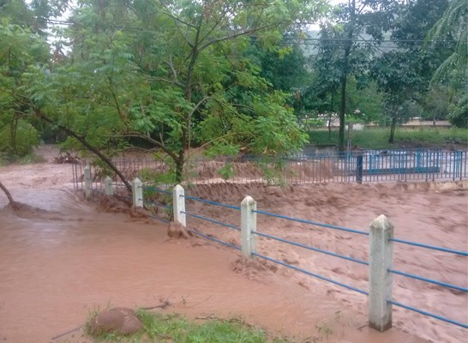

Tromba D’água ocorrida em 4 de janeiro de 2016 – Águas da Prata, São Paulo – Fonte: Jornal Gazeta.

O objetivo deste trabalho surgiu em decorrência de recentes tragédias, e a mudança veio a partir de um Professor e Doutor da rede federal, que decidiu analisar e identificar a possível criação de um projeto que futuramente seria denominado INDRA – onde sua função é definida por um sistema meteorológico que fornecerá dados para pessoas comuns, informando-as e preparando-as para estes desastres naturais, com o intuito de se evitar os piores danos.

O projeto proposto iniciou-se na cidade de São João da Boa Vista, pela turma de 4º ano Técnico Integrado em Informática de 2016, estudantes do Instituto Federal de Ciência e Tecnologia de São Paulo - Campus São João da Boa Vista, que decidiu usufruir de suas habilidades técnicas, e da experiência do Prof. e Drº Breno Lisi Romano, da área de Práticas de Desenvolvimento de Sistemas (PDS), matéria da grade curricular de ensino, para a criação deste programa que servirá de auxílio a comunidade interna e externa da cidade, abrangendo toda a região que sofre por grandes mudanças climáticas. Os trinta e três alunos foram separados em cinco módulos, para estes módulos, foram designadas tarefas especificas de gerenciamento dos componentes do projeto, formando assim:

* **Módulo 01 –** sendo o responsável pelo cadastro de usuários e afins;
* **Módulo 02 –** controle de PCDs (Plataforma de Coleta de Dados), gerenciando todos os dados relacionados a ela;
* **Módulo 03 –** responsável por reportar todas as medições realizadas pelas PCDs e Sensores;
* **Módulo 04 –** responsável pela exibição de relatórios sobre o envio de alertas;
* **Módulo 05 –** gerenciar alertas sobre o estado críticos de possíveis enchentes, sendo no e-mail ou página principal do site.

Na separação de cargos a qual cada um trabalharia, foi oportunizado aos alunos, escolherem qual função gostaria de exercer ao longo do desenvolvimento do projeto, sendo elas:

* **Analistas de Sistemas -** responsáveis por cuidar de toda a documentação de seu módulo)
* **Desenvolvedores de Banco de Dados (DBA) -** responsável por cuidar da parte de banco de dados de seu módulo, em MySQL;
* **Desenvolvedor -** responsável por cuidar do desenvolvimento da parte de códigos.

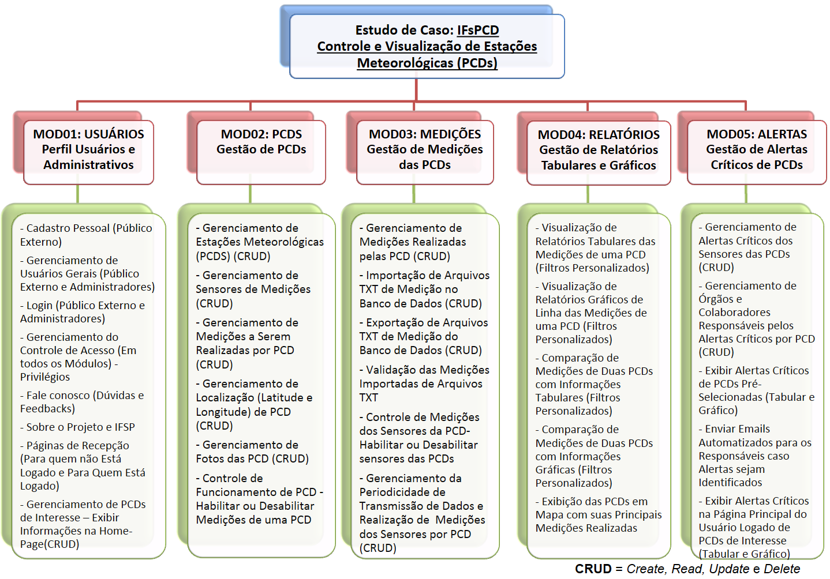

Especificação dos Módulos.

Este trabalho possui enfoque no Módulo de Gerenciamento de PCDs, baseando-se no desenvolvimento da documentação de Casos de Uso. Como o especificado no próprio nome o Módulo 02 possui a responsabilidade de cadastrar as PCDs no site onde só é possível caso a pessoa seja cadastrada no site como administrador, cada uma ligando-se a um ou mais sensores que poderão ser chuva, umidade do ar, precipitação, temperatura, radiação solar entre outros. Estes sensores serão responsáveis por gerenciar dados transmitidos e retornar as medições para as PCDs conectadas a ele. Também serão fornecidas fotos dos locais onde cada uma se localiza, para que o usuário se informe sobre a situação do local. É possível efetuar a busca no site por uma PCD especifica, via o código de identificação, cidade, descrição e localização via latitude e longitude.

Para o desenvolvimento deste projeto uma parte de extrema importância é denominada Casos de Uso, que visa utilizar a documentação de requisitos que anteriormente foi elaborada para utilizar e visualizar como ocorrerá cada etapa do projeto a partir deste.

# 

# Desenvolvimento

# 3 Conclusões e Recomendações

# 4 Referências Bibliográficas